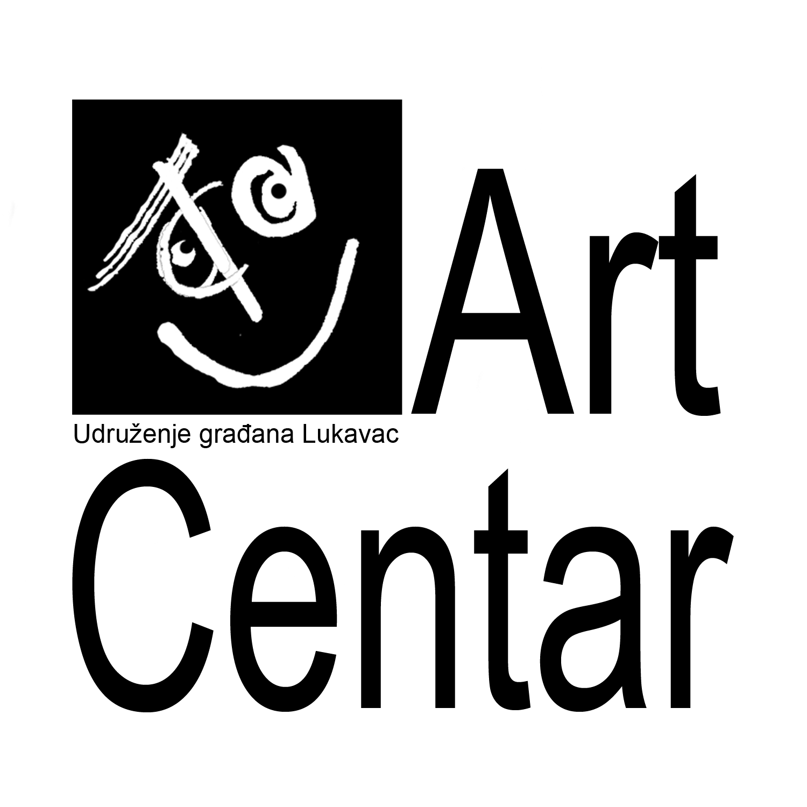

Udruženje građana ART CENTAR
Ul.Albina Herljevića (Centar za kulturu)
75300 Lukavac
Tel: 061/333-946
Ž.r. 1321002009798104
E-mail: ArtCentarLukavac@gmail.com

Pristupnica
Na osnovu statuta UG Art Centra podnosim pristupnicu za članstvo u Art Centar sa sjedištem u Lukavcu (Centar za kulturu).

Ime i prezime
Adresa stanovanja
Datum rođenja
Matični broj
Zanimanje
Broj telefona

Potpis člana M.P. Predsjednik
_________________ __________________

